Acceder al sistema Gemma con usuario y perfil activo para la funcionalidad modulo Administracion - Trabajar con Representante, hacer clic en el link Activar, para cambiar el estado del Representante

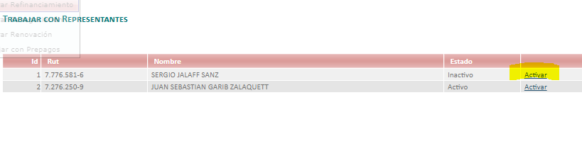

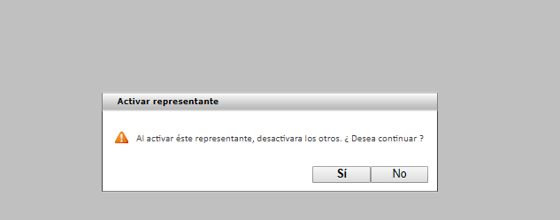

Resultado esperado

Mensaje para Confirmación de Representante, se desactiva el representante seleccionado

